**TUGAS MATA KULIAH**

**RPL 2**

**BEBERES GAME**

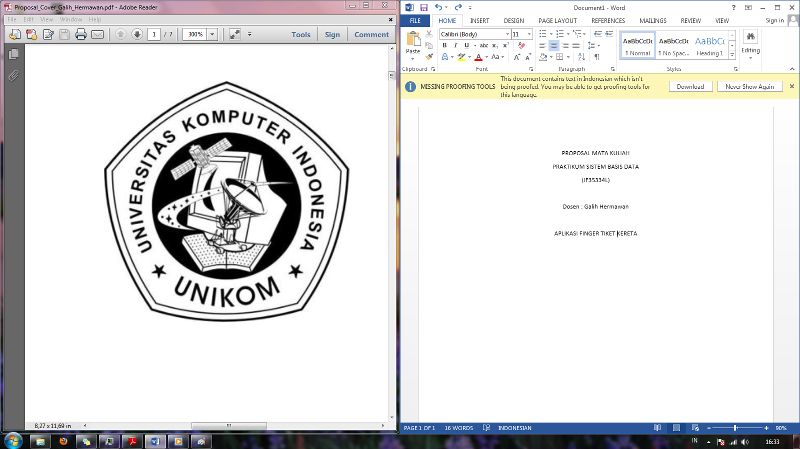

**Oleh :**

**10111931 Andrew Tooy**

**10111104 Ahmad Paudji H. S**

**10111099 Ismail Zakky**

**10111078 Handoyo**

**10111068 Wupi Ocktavia**

**PROGRAM STUDI TEKNIK INFORMATIKA**

**FAKULTAS TEKNIK DAN ILMU KOMPUTER**

**UNIVERSITAS KOMPUTER INDONESIA**

**2014**

1. Use Case 